МИНИСТЕРСТВО ОБРАЗОВАНИЯ, НАУКИ И МОЛОДЕЖИ
РЕСПУБЛИКИ КРЫМ

МУНИЦИПАЛЬНОЕ БЮДЖЕТНОЕ УЧРЕЖДЕНИЕ ДОПОЛНИТЕЛЬНОГО ОБРАЗОВАНИЯ «ДЕТСКИЙ ЭКОЛОГИЧЕСКИЙ ЦЕНТР» МУНИЦИПАЛЬНОГО ОБРАЗОВАНИЯ ГОРОДСКОЙ ОКРУГ ЯЛТА РЕСПУБЛИКИ КРЫМ

Всероссийский конкурс «Моя малая Родина: природа, культура, этнос»

Номинация «Экогид»

ЭКСКУРСИОННЫЙ МАРШРУТ
«ЗАГАДКИ ОКРЕСТНОСТЕЙ ПАЛЕОКАСТРОНА»

Работу выполнила:

Карасёва Юлия Антоновна,
обучающаяся 8 класса Муниципального
бюджетного общеобразовательного
учреждения «Ялтинская средняя школа № 11» муниципального образования городской округ Ялта Республики Крым,
обучающаяся Муниципального бюджетного
учреждения дополнительного образования

«Детский экологический центр» муниципального образования городской округ Ялта Республики Крым

Научные руководители:

Карасёва Антонина Васильевна,
педагог дополнительного образования
Муниципального бюджетного учреждения
дополнительного образования
«Детский экологический центр» муниципального образования городской округ Ялта Республики Крым,

Чичота Оксана Викторовна,
педагог дополнительного образования
Муниципального бюджетного учреждения
дополнительного образования
«Детский экологический центр» муниципального образования городской округ Ялта Республики Крым

г. Ялта – 2022
ЭКСКУРСИОННЫЙ МАРШРУТ
«ЗАГАДКИ ОКРЕСТНОСТЕЙ ПАЛЕОКАСТРОНА»

Карасёва Юлия Антоновна, обучающаяся МБУДО «Детский экологический центр» МО ГО Ялта РК, ГБОУ ДО РК «ЦДЮТК», обучающаяся 8 класса МБОУ «Ялтинская средняя школа № 11» МО ГО Ялта РК
Карасёва Антонина Васильевна, педагог дополнительного образования МБУДО «Детский экологический центр» МО ГО Ялта РК,
Чичота Оксана Викторовна, педагог дополнительного образования МБУДО «Детский экологический центр» МО ГО Ялта РК.
Южный берег Крыма традиционно привлекает туристов в поисках новых впечатлений и открытий, а местные жители, в том числе и школьники, считают, что неизвестных уголков почти не осталось. Поэтому новизна данной работы заключается в разработке учебного экскурсионного маршрута по территории, не известной широкому кругу путешественников. Актуальность работы заключается в представлении нового экскурсионного пешеходного маршрута, удобного для передвижения экскурсантов с разной физической подготовкой, непродолжительного по времени и доступного для широкого круга путешественников, которые интересуются особенностями природного и культурно-исторического наследия региона. В ходе работе исследованы и изучены природные и исторические объекты, собран интересный краеведческий материал, почти не известный широкому кругу краеведов и туристов.
Цель: разработать учебный экскурсионный пешеходный маршрут по Южному берегу в окрестностях Верхней Никиты и Верхней Массандры.
Объект исследования: объекты природного и культурно-исторического наследия Южнобережья в окрестностях Верхней Никиты и Верхней Массандры.
Предмет исследования: отдельные природные и исторические аспекты достопримечательностей района Верхняя Никита – Верхняя Массандра, которые легли в основу создаваемого маршрута экскурсии.

Задачи работы:
- изучить справочные и краеведческие источники, посвященные данной территории;
- посетить и изучить на местности исторические и природные объекты района, выявить подходящие из них для составления маршрута пешеходной экскурсии;
- обобщить полученные сведения в данной работе, разработав новый экскурсионный маршрут.
Работа имеет практическую ценность для изучения природы и истории родного края, может быть использована для проведения экскурсий с учащимися и туристами.

СОДЕРЖАНИЕ

ВВЕДЕНИЕ....……………………………………………………………………… | 4
РАЗДЕЛ 1. ОФИЦИАЛЬНАЯ И СПРАВОЧНАЯ ИНФОРМАЦИЯ……………. | 7
РАЗДЕЛ 2. РАЗРАБОТКА ЭКСКУРСИОННОГО МАРШРУТА «ЗАГАДКИ ОКРЕСТНОСТЕЙ ПАЛЕОКАСТРОНА»………………………………………… | 10
2.1. Никитская расселина…………………………………………………….. | 10
2.2. Гора Палеокастрон……………………………………………………….. | 13
2.3. Скала Браво……………………………………………………………….. | 13
2.4. Массандровский дворец………………………………………………….. | 14
2.5. Массандровские гроты……………………………………………………  2.6. Массандровский водопад………………………………………………… | 16  17
ВЫВОДЫ …….…………………………………………………………………….. | 21
СПИСОК ИСПОЛЬЗОВАННОЙ ЛИТЕРАТУРЫ И ИСТОЧНИКОВ………….. | 23
ПРИЛОЖЕНИЯ ……………………………………………………………………. | 24

ВВЕДЕНИЕ
История Крыма и моего родного города Ялты чрезвычайно интересна, тесно вязана с историей России и содержит множество выдающихся имен. На протяжении многих веков на этой прекрасной земле сменялись разные народы. Люди строили древние поселения и храмы, создавали крепости для защиты от врагов, строили прекрасные усадьбы и парки, виноградники. Люди бережно передавали потомкам плоды трудов своих и дети берегли память отцов, но иногда вмешивались войны, революции, нашествия и эпидемии, стихийные силы природы. И многие памятники исчезли бесследно, а о каких-то просто забыли на долгое время. Крым столь богат разными памятниками, что далеко не все из них хорошо известны широкому кругу жителей и туристов. Тем интереснее бывает узнавать новое о местности, где живешь или часто бываешь. Я живу в Массандре, самыми известными и популярными памятниками которой являются Дворец Александра III и Массандровский винзавод. В ближайших окрестностях находиться поселок Никита со знаменитым на весь мир Никитским ботаническим садом. Однако в районе между поселком Никита и Массандрой встречаются и совсем малоизвестные интересные места, о которых хочется рассказать.
Так и появилась цель – разработать учебный экскурсионный пешеходный маршрут по Южному берегу в окрестностях Верхней Никиты и Верхней Массандры. Для этого надо было собрать в единый маршрут пешеходной экскурсии несколько интересных природных и культурных объектов для показа, расположенных в восточной части Ялты, между поселками Никита и Массандра выше трассы Алушта-Ялта. А также составить экскурсионный рассказ и подобрать фотографии для портфеля экскурсовода. Работа является продолжением и обобщением исследований обучающихся творческих объединений туристско-краеведческой направленности за последние годы.
Новизна работы состоит в том, что я собрала, пользуясь литературными, а также интернет-источниками, материал об интересном и легко доступном для прогулок районе, в котором совмещены несколько природных и исторических достопримечательностей, в процессе работы на местности разработала схему маршрута (Приложение А).
Актуальность работы заключается в представлении нового экскурсионного пешеходного маршрута для широкого круга путешественников, которые интересуются особенностями природного и культурно-исторического наследия региона.
Основная цель работы – разработать учебный экскурсионный пешеходный маршрут по Южному берегу в окрестностях Верхней Никиты и Верхней Массандры.

Задачи работы:
- изучить справочные и краеведческие источники, посвященные данной территории;
- посетить и изучить на местности исторические и природные объекты района, выявить подходящие из них для составления маршрута пешеходной экскурсии;
- обобщить полученные сведения в данной работе, разработав новый экскурсионный маршрут.
Во время работы над данной темой, с сентября 2020 по октябрь 2022 года, мной были использованы различные методы исследования:
- полевые исследования и сбор материала (работа с сохранившимися документами, литературными и справочными изданиями, неоднократные выходы на местность);
- литературно-аналитический (работа в библиотеке, поиск данных в Интернете, систематизация собранного материала);
- сравнительно-аналитический (сопоставление и анализ имеющихся материалов, обобщение полученных данных);
- картографический;
- экспедиционный (пробная экскурсия по маршруту была проведена для обучающихся объединений туристско-краеведческой направленности «Детского экологического центра»).
Объектом исследования стали объекты природного и культурно-исторического наследия Южнобережья в окрестностях Верхней Никиты и Верхней Массандры.
Предмет исследования – отдельные природные и исторические аспекты достопримечательностей района Верхняя Никита-Верхняя Массандра, которые легли в основу создаваемого маршрута экскурсии.
Теоретической и методологической основой проведения исследований стала специальная историко-краеведческая и научная литература, в том числе МКУК «ЯЦБС «Библиотеки им. А.П. Чехова», материалы архива историко-краеведческого альманаха «Старая Ялта», материалы сайта известных ялтинских краеведов Ю. Арбатской и К. Вихляева, а также участие в краеведческих экскурсиях группы «История Ялты» [9].

РАЗДЕЛ 1. ОФИЦИАЛЬНАЯ И СПРАВОЧНАЯ ИНФОРМАЦИЯ
СПРАВОЧНЫЕ СВЕДЕНИЯ О МАРШРУТЕ

Название маршрута: «Загадки окрестностей Палеокастрона»

Тематика: историко-краеведческая.

Район проведения: Южный берег Крыма.

Категория: Поход выходного дня.

Возраст участников: от 10 лет и старше.
Сезонность: круглогодично.

Расстояние: 6,5 километров. Время: 5 часов.
Способ передвижения: пешком.

На знакомство с каждым объектом маршрута целесообразно выделить от 20 до 30 минут. Больше всего времени понадобится на ознакомление с Массандровским дворцом Александра ІІІ и на подъем к вершине и спуск с горы Палеокастрон в зависимости от уровня физической подготовки участников похода.

Стоимость: все объекты осматриваются бесплатно, (за отдельную плату возможно посещение Массандровского дворца Александра ІІІ, для школьников по программе «Музейная педагогика» и «Музей – детям» вход бесплатный).
Питание: сухой паек. Место ночлега: поход однодневный.
Месторасположение: Территория Муниципального образования городской округ Ялта Республики Крым (см. карту в Приложении А).
Данная методическая разработка экскурсионного маршрута выходного дня предназначена в первую очередь в помощь руководителям туристских групп, совершающих пешеходные однодневные походы, экскурсии, или комплексные учебные экспедиции по территории Южного берега Крыма и Большой Ялты. Материал, изложенный в разработке, может оказаться полезным педагогическим работникам учебных заведений дополнительного образования при проведении занятий по краеведению, учителям во время подготовки и проведении уроков истории, географии, краеведения, а также при подготовке и проведению учебной практики в период летнего оздоровления.
К месту начала экскурсии можно добраться рейсовыми автобусами и троллейбусами из Симферополя, Алушты и Ялты. От завершающей остановки экскурсионного маршрута в Ялту можно добраться автобусом № 109 или, спустившись по одной из дорог через территорию поселка Массандра к трассе, можно выйти к остановке общественного и междугороднего транспорта.

РАЗДЕЛ 2. РАЗРАБОТКА ЭКСКУРСИОННОГО МАРШРУТА
«ЗАГАДКИ ОКРЕСТНОСТЕЙ ПАЛЕОКАСТРОНА»
Район, который я выбрала, хорошо подходит для разработки пешеходной обзорной краеведческой экскурсии. По ходу маршрута у нас будут как природные достопримечательности, так и исторические. Поэтому в текст экскурсии я включила основную учебную информацию, но поскольку моя экскурсия рассчитана в том числе на школьников среднего и старшего школьного возраста, я включила легенды и сказки, в маршруте есть возможность активно подвигаться. Предлагаемый мною маршрут проходит по территории от поселка Никита до Массандры выше уровня шоссе Н 19 Алушта-Ялта на высоте 180-350 метров над уровнем моря. Начало нашей экскурсию рядом с остановкой общественного транспорта поселка Никита.
2.1 «Никитская расселина»
Красивейшее место, расположенное в 7 минутах ходьбы от трассы Алушта-Ялта на западной окраине поселка Никита. Скальная расселина длинной почти в 300 и шириной от 30 до 50 метров. Отвесные стены высотой в 25-30 м нависают над головой, вдоль верхней кромки ущелья растет лес. Это место удобный полигон для изучения процессов формирования наших гор – Никитская расселина представляет собой отторженец, расколовшийся в процессе сползания известнякового массива к морю (Приложение Б). Ее возникновение связано с довольно быстрым поднятием Главной гряды в последний, четвертичный, период истории Земли [6]. При поднятии Крымских гор от обрывов Главной гряды откалывались крупные массивы известняков и постепенно сползали по склону Южного берега, состоящему в основном из уплотненных глинистых сланцев. Одни массивы остановились в начале своего пути у подножья Главной гряды; другие задержались где-то в середине Южного берега – наиболее известны лежащий недалеко Красный камень, или самый высокий отторженец ЮБК – гора Парагильмен. Некоторые из них «добрались» даже до Черного моря – Дженевез- Кая и скалы Адалары в Гурзуфе.
Однако Никитская расселина уникальна среди множества отторженцев Крымских гор – здесь огромный блок древних известняков при движении раскололся в направлении восток-запад, стороны разошлись на расстояние 30-50 метров друг от друга, образовав длинный узкий коридор.
Наиболее удобный вход в расселину находится с восточной стороны, еще два выхода завалены большими глыбовыми навалами. В южной стороне расселины прямо у входа вы заметите на входе кирпичную кладку в стене и ограждение из сетки, это закрытый каптаж источника Ай-Ян. Когда-то этот родник снабжал водой небольшое поселение, в период средневековья приютившееся в этой природной крепости [5]. Сейчас источник используется на водоснабжение поселка Никита. Далее в южной стене расселины примерно через 150 метров вы увидите, как вертикальную стену рассекает трещина, уходящая в глубину на 30 метров, в летний зной оттуда веет прохладой. По этой трещине можно спуститься в небольшой скальный зал с озером воды на дне. Еще 20 лет назад озеро было достаточно большое, а сейчас осталась совсем небольшая лужа.
Расселина особенно привлекательна с западного, ялтинского, края. Она свободно просматривается насквозь и впечатляет своей дикостью. Кое-где на скальных обрывах умудрились вырасти одиночные экземпляры можжевельника и крымской сосны. По трещинам упорно тянется вверх плющ. А за верхним краем расселины начинается сосновый лес, в котором наряду с пушистым дубом и греческой рябиной встречаются такие редкие деревья, как вечнозеленый земляничник и дикая фисташка. На небольшой площади урочища очень много, около ста, видов растений. Вблизи расселины растут дикая груша, кизил, грабинник и другие деревья и кустарники.
Стены расселины кое-где поросли соснами и можжевельниками, а между ними оборудовано более 30 скалолазных маршрутов разной категории сложности. Соревнования по скалолазанию здесь проводятся с 50-х годов 20 века. Здесь тренировались многие выдающиеся спортсмены, в том числе Михаил Хергиани – 7 раз становившийся чемпионом СССР по скалолазанию, в честь «тигра скал» здесь установлена мемориальная доска. С развитием советского спорта связана легенда «Машин поцелуй», эту реальную историю нам рассказал известный крымский скалолаз, альпинист, каскадер и спасатель Валерий Павлотос.

Легенда «Машин поцелуй»
Кто был на скалах около поселка Никита, тот наверняка видел памятную медную табличку, привинченную прямо к скальной стенке. Она отмечает место, где проходили альпинистские тренировки полвека назад. Слева – маршрут, который в те времена считался запредельным – «Машин поцелуй» – 6С+.
Легенда (в лице очевидца событий Валерия Павлотоса) рассказывает, что однажды в соревнованиях ВЦСПС, проходивших на этих скалах, принимала участие девушка Маша Иванова. Она была той, кого мы называем «спортсменка, комсомолка, красавица» – член сильнейшей в Союзе сборной «Водник», её внимания добивались все парни без исключения.
Так вот, эта самая Маша Иванова, подбадривая спортсменов к новым рекордам, пообещала свой поцелуй тому, кто пройдет маршрут от начала до конца. Ребята бросились к скале. Скала оказалась упрямей, ей и дела не было до Машиных поцелуев, она, будто бы живая, сбрасывала парней. Спортсмены приуныли. Тогда, чтобы подзадорить их, скалолазка пообещала «все, что угодно», покорителю маршрута. И тогда в единоборство со скалой вышел Шура Губанов, известнейший в то время альпинист. Он лез и лез, все вше и выше: пройдена половина маршрута, еще четверть, вот он добрался до полочки под самым верхом… Маша начала покусывать нервно губы: а не погорячилась ли она, раздавая обещания! А Шура шел к цели. Осталось совсем немного, он ухватился за сухое дерево, выросшее под обрывом, и… оно с оглушительным треском обломалось!!! Слышали бы вы вопль Машиной радости, когда претендент на ее приз обреченно повис на страховке.
В ходе нашей экскурсии мы познакомимся с Никитской расселиной и пройдем ее насквозь с востока на запад. В дальней части расселины по глыбовому навалу вьется тропинка на северный борт ущелья и далее в сторону вершины Палеокастрон.

2.2. Гора Палеокастрон
Гора Палеокастрон – в переводе «Старая крепость». Такое название не случайно. В период ІХ-ХІІІ века нашей эры здесь находилась небольшая крепость-исар, охранявший подступы к Никите и выход на Никитскую яйлу. Место выбрано стратегически – с вершины открываются виды от Аю-Дага на востоке до мыса Ай-Тодор на западе. Возможно, крепость на Палеокастроне входила в число укреплений княжества Феодоро и, вместе с крепостью Рускофиль-Кале на мысе Мартьян, защищал проходившую по берегу дорогу. В настоящее время небольшая крепость размером 28 на 12 метров, построенная из бута, скрепленного раствором, полностью разрушена. На подходах видны остатки старых стен, а на площадке крепости можно найти обломки старинной керамики [1,5] (План укрепления по Л. Фирсову приведен в Приложение В к данной работе). После знакомства с Палеокастроном наш путь лежит дальше по территории ФГБУ «Заповедный Крым» на протяжении 1,5 километров. Сеть лесных тропинок и грунтовых дорог приведет нас к восточной границе бывшего Массандровского удельного имения. По пути мы сделаем еще одну короткую видовую остановку у скалы Браво.
2.3. Скала «Браво»
Эта небольшая скала-отторженец расположена к востоку от дворца на расстоянии около 900 метров и 100 метров выше по склону гор. Скальный обелиск возвышается над долиной, в центре которой расположился нарядный Массандровский дворец с регулярным парком и луг [3,8]. К подножью этой скалы были проложены ступени, сохранившиеся до наших дней. С западной стороны была оборудована видовая площадка и скамья с видом на дворец, здесь сохранились только остатки площадки и металлических креплений, остальное разрушено камнепадом (Приложение Г). У этой видовой площадки есть своеобразный двойник или пара – на противоположном западном борту долины у хребта Ай-Йори хорошо просматриваются скалы Ура. В это красивое и таинственное место мы еще заглянем во время нашей прогулки. А пока можем восхититься прекрасным панорамным видом. Между восточным и западными краями долины были проложены дорога, проходящая севернее дворца и множество тропинок для прогулок в 30-е годы ХІХ века, когда создавался этот парк, его владельцем М.С. Воронцовым и садовником К. Кебахом. Через 20 минут мы дойдем к нашей следующей остановке.
2.4. Массандровский дворец Александра III
Мы находимся у южного фасада Массандровского дворца Александра III. Вокруг дворца разбит регулярный террасный парк с фигурным бассейном и фонтаном. В настоящее время сохранился относительно небольшой участок старинного парка (Приложение Д). В начале ХХ века территория Массандровского имения составляла более 300 га. Имение делилось на 3 части: Верхнюю, Среднюю и Нижнюю. В Средней Массандре сейчас жилые массивы Ялты, в Нижней сохранилась часть парка, в Верхней Массандре сохранилась лишь небольшая часть парка, прилегающая ко дворцу, и прекрасный луг. У Массандровского дворца печальная история – дом, задуманный для «удовольствия семейной жизни» пережил смерть 3-х своих владельцев, был госпиталем и санаторием, потом государственной дачей и только с 1992 года стал музеем [3,8].
А началось строительство дворца в далеком 1880 году по заказу владельца имения Массандра С.М. Воронцова по проекту французского архитектора Е.М. Бушара. Проект замка выглядел совсем иначе. Однако, после смерти архитектора, а затем и владельца имения С.М. Воронцова в 1882 году строительные работы были остановлены. В 1889 году имение «Массандра» приобрел император Александр III. Строительство дворца и обустройство прилегающей территории продолжил известный русский архитектор Максимилиан Егорович Месмахер [3]. По желанию заказчика он изменил внешний облик дворца, придав ему больше легкости и нарядности, а также увеличив полезную площадь помещений за счет пристройки внешних галерей и балконов с южной стороны фасада. А теперь мы пройдем и полюбуемся на северный фасад здания. Здесь архитектору пришлось решать сложную задачу – как втиснуть в существующий проект и бюджет возросшие требования к комфорту. Месмахер пристроил большую лестницу и вестибюль на 2 этаже, увеличил этажность башни, в торцевых фасадах сделал небольшие пристройки, где поместил ванные комнаты. Романтический облик замка дополнила светло-желтая метлахская плитка, изящные карнизы из серого крымского известняка, крыша, выложенная чешуйчатым графитным шифером. Дворец оборудован паровым отоплением, электрическим освещением, системой вентиляции [3]. Над сооружением дворца вместе с М.Е. Месмахером работал его ученик и помощник О.Э. Вегенер. Рядом с дворцом было построено здание для установки динамо-машины, дворец освещался и отапливался электричеством. На здание электростанции в стиле модерн, напоминающее паровоз, мы можем полюбоваться только издалека, оно находиться на закрытой территории и не входит в состав музея. Авторы нового проекта дворца М. Месмахер и О. Вегенер занимались также созданием придворцовой территории. С севера и запада появилась небольшая подпорная стена с фонтанами, отделанная желтой и красной метлахской плиткой, в декоративных арках по верху стены были установлены копии известных античных статуй [3,8]. А на южном фасаде были сделаны три парковые террасы с прекрасными клумбами, сложной формы бассейном и лестницей на луг. Здесь также были установлены множество скульптур, изображающих античных муз, но до наших дней сохранились только эти сфинксы.
К сожалению, после смерти императора Александра III в 1894 году дальнейшая отделка и меблировка дворца прекратилась. Полностью готовы были лишь помещения на первом этаже. Семья нового владельца императора Николая II приезжала в Массандру лишь на дневные прогулки, в том числе и по дальним уголкам лесопарка. Одно такое место было особенным для Александра III и его детей. Мы в ходе нашей экскурсии также сейчас отправимся туда.
2.5. Массандровские гроты
В 20 минутах подъема от дворца в густом и тенистом лесу находится огромный каменный хаос. Глыбовый навал крупных блоков мраморовидного известняка образовался здесь много веков назад. Среди скал есть целый лабиринт ходов, спуск в гроты и каменная лестница в верхнюю часть скал «Ура» – так еще называют это место (Приложение Е). Существует легенда, что в этом месте в VII веке н.э. находился пещерный монастырь, жил в нем иеромонах Матвей, прибывший в Таврику из Византии, был он святым старцем и пользовался большим уважением местных жителей, которых не раз предупреждал о предстоящих опасностях и бедах. Место это было на долгие годы забыто, но после обустройства Воронцовыми лесопарка в Верхней Массандре, прокладки дорожек в наиболее видовые и живописные места вновь полюбилось туристам. Одной из первых ценительниц уединения и красоты этих гротов была императрица Мария Александровна, которая часто приезжала помолиться в этом месте [4,5]. Ее сын, Александр III приобрел все имение и также любил приходить сюда в грот, где ему однажды осенью 1888 года явился дух иеромонаха Матфея. Старец предупредил императора, о страшной опасности, ожидающей его в поездке, и обещал молится за спасение жизни императора и его семьи. Именно так гласит легенда! Прямых указаний, что эти события реальны нет… Но через пару недель произошло крушение поезда, в котором император Александр III с семьей, свитой и обслуживающими лицами возвращался из Крыма в Петербург. В результате аварии с рельс сошли несколько вагонов, погибли люди, но Александр с семьей остался жив. После этого случая по распоряжению императора в гроте на стене был выбит крест, куда желающие приходили молится, приносили иконки и свечи. Описание этих скал можно найти в знаменитых дореволюционных путеводителях по Крыму Безчинского и Москвича.
Еще несколько лет назад об этом месте знали только узкий круг работников Массандровского дворца-музея, сотрудников охраны госдачи да егеря заповедника. Это не удивительно, в советское время не популяризировали такие места, а с 1947 года эта территория вошла в состав госдачи «Малая Сосновка» и была полностью закрыта для посещения. В настоящее время это территория ФГБУ «Заповедный Крым» и прогулки здесь возможны только в разрешения администрации. Мы такое разрешение оформили и сейчас зайдем в грот, а потом поднимемся наверх по хорошо сохранившейся лестнице. Сверху открываются прекрасные виды на дворец, скалу Браво, а на западе видно Ялту и весь наш горный амфитеатр.
После осмотра гротов мы отправимся дальше по маршруту. Через 25 минут нас ожидает последний пункт нашей краеведческой прогулки – небольшой участок русла реки Массандровский водопад.
2.6. Русло Массандровского водопада и туфовая площадка
Массандровский водопад, или же Массандровский источник один из крупнейших карстовых родников Крыма с наибольшим расходом воды в паводок в 22,8 м³/с.
Источник выходит на поверхность на юго-западном склоне Никитской яйлы среди скал и лесного массива на высоте 240 метров над уровнем моря. Координаты источника – Массандровская балка, бассейн реки Гува N 44°31'21.4''/E 34°11'23.4''/257 м над уровнем моря/WGS-84.
Согласно историческим описаниям, источник выбивает мощным потоком (при большой воде это полноценная река) из-под большого навала крупных камней, обильно поросших зеленым мхом. Имеет несколько расположенных рядом выходов.
Источник сформировал живописный каньон Массандровского водопада, сложенный из известняковых туфов.
В настоящее время на территории источника «Массандровский водопад» размещается несколько мощных гидротехнических сооружений ГУП «Водоканал Южного берега Крыма» с необходимой для сбора и отвода воды в городскую сеть Ялты инфраструктурой. Территория источника и гидротехнических сооружений является охранной зоной, обнесена ограждениями.
Уже за охранной территорией река Массандровского водопада течет по короткому, не глубокому, но живописному каньону протяженностью 420 метров. Водоохранная зона установлена в 50 метров. Именно этот участок реки и стал объектом нашей экскурсии в связи с тем, что источник является исторически значимым для нашего города – оттуда в Ялту был проведен первый водопровод в 1847 году.
Массандровский водопад – исток реки Гува использовался для водоснабжения Массандровского имения князя М.С. Воронцова и всей Ялты. В 1847, 1867 и 1869 годах между городом Ялтой и владельцем Массандровского имения князем Воронцовым были заключены договора на использование воды из источника Массандровский водопад для нужд жителей города. Интересно, что уже в средине ХІХ века вода очищалась: перед поступлением в городской колодец вода проходила через слой мелких камней, а затем отводилась в город по трубе диаметром 1 5/8 вершка (~72 мм).
В 1889 году имение «Массандра» прибрел Александр III. Тогда же началось переустройство источника и водопровода. По акту 18 июня 1889 года «вода источника очень свежая, чистая, не издавала ни малейшего запаха и не имела никакого привкуса, а равно никаких загрязнений и засорений не обнаружено, температура воды от 7° до 8°R. Приток воды несравненно больше, чем может принять в себя приёмная труба».
Кстати, наличие крупного источника воды было одной из причин, почему рядом был построен знаменитый Массандровский винзавод.
Таким образом с 1847 года и по настоящее время большая часть воды «Массандровского водопада» забирается в сети ялтинского городского водопровода и используется на нужды города [8,9].
Часть воды, особенно в период паводков, от 3 до 12 месяцев в году, стекает по живописному каньону из желтых известняковых туфов. Русло реки выходит к автомобильному мосту на улице Винодела Егорова в районе домов №30 и №32 и далее уходит в ливневый коллектор.
Данный небольшой участок реки имеет еще один исторический памятник. По левому борту на высоте 224 метра над уровнем моря у подножия обрыва левого берега реки Массандровский водопад находится уникальный археологический объект – колумбарий рубежа античности и средневековья. Колумбарий представляет собой прорубленную в мягком туфе-травертине, отложениях источника Массандровский водопад, катакомбу около 10 метров длиной состоящую из нескольких разветвляющихся ходов до полуметра шириной, не более 1,4 метра высотой и небольшой камеры рядом с входом.
В камере находится развилка ходов: основная галерея продолжается прямо, а вправо ответвляется параллельный ход, в скором времени возвращающийся в основную галерею к перекрестку, левое ответвление которого приводит в тупик с расширением. Сразу за перекрестком заканчивается и главная галерея. Вход в катакомбу расположен на широкой площадке у основания выровненной карьерной разработкой туфа ровной скалы. Рядом с входом справа есть ниша примерно такого же поперечного сечения, как и ходы колумбария, соединяющаяся с боковым, закольцованным ходом узким каналом [2]. Описание и приблизительная датировка памятника приведена в книге Л.С. Фирсова «Исары. Очерки истории средневековых крепостей Южного берега Крыма». Известно, что исследование данного объекта было проведено О.И. Домбровским, который предположил, что катакомба возможно заложена по естественной карстовой полости.
В этом же издании упоминается и еще один памятник, расположенный немного выше, над туфовой скалой, возле нижних ворот въезда на закрытую территорию источника Массандровский водопад – остатки средневекового храма XII–XIV в.в. (44°31'16.68"С 34°11'18.82"В), датировка которого приведена Н.П. Туровой в статье «Об археологических памятниках Верхней Массандры» [7]. В своей статье «Средневековый храм в Массандре» О.И. Домбровский, проводивший его раскопки, датирует его XII–XV в.в. При раскопках храма в 1967 году были обнаружены крупные фрагменты штукатурки с фресковой росписью (Приложение Ж) [2].
Вот такие интересные исторические объекты находятся на расстоянии 300 метров от ближайших жилых домов по ул. Винодела Егорова в Массандре. Я думаю, будет полезно донести информацию до местных жителей, чтобы люди ценили и понимали – это памятники истории и культуры, их не следует использовать под пикниковые поляны и свалки мусора. В ходе разведывательных выходов на местность я мои друзья убирали бытовой мусор в русле реки.
ВЫВОДЫ
В результате проделанной работы по поиску объектов для показа, изучения местности, сбора информации, я составила маршрут экскурсии протяженностью по расстоянию 6,5 километров и продолжительностью 5 – 5,5 часов. Экскурсия получилась пешеходная, часть маршрута пролегает на территории ФГБУ «Заповедный Крым», а значит надо предварительно зарегистрироваться на сайте ООПТ и получить разрешение на посещение территории.
Составленный маршрут получился разнообразным, в нем много красивых мест, хорошо представлены лесная и парковая растительность, встречаются и редкие растения.
В связи с тем, что в маршруте есть достаточно длительные переходы по лесной и парковой местности я позиционирую этот маршрут как туристско-краеведческий маршрут выходного дня. За 5 часов на маршруте мы посетили 6 объектов природных и исторических. Два из них весьма популярны – это Массандровский дворец и Никитская расселина, а вот Палеокастрон, Массандровские гроты и русло реки Массандровский водопад с раннехристианской катакомбой мало кому известны и не входят в существующие маршруты. В разработанный маршрут входят исторические и природные объекты. Памятники истории и культуры происхождения III-IV века н.э. и XIX-XX века, с которыми мы знакомимся на маршруте способствуют развитию интереса к истории, а также формированию уважительного отношения к сохранению памятников, в том числе уважительному отношению к религиозным памятникам.
Маршрут проходит по пересеченной местности: в лесу, в горах и парках, по тропам и проселочным дорогам, это требует соблюдения правил безопасности. Длительное пребывание на свежем воздухе, умеренные физические нагрузки, общение с природой создают прекрасный оздоровительный потенциал, что особенно полезно для старшеклассников с большой учебной нагрузкой. По сложности и протяженности данный маршрут доступен для детей среднего возраста и взрослых людей с нормальным уровнем здоровья.
Работа имеет практическую ценность для изучения природы и истории родного края, может быть использована для проведения экскурсий с учащимися и туристами. В октябре прошлого и текущего года были проведены экскурсии для обучающихся объединений туристско-краеведческой направленности МБУДО «ДЭЦ» и ГБОУ ДО РК «ЦДЮТК» и получены положительные отзывы ребят и руководителей.
В дальнейшем планируется подготовить юных экскурсоводов для организации экскурсий по маршруту для обучающихся творческих объединений центра.

СПИСОК ИСПОЛЬЗОВАННОЙ ЛИТЕРАТУРЫ И ИСТОЧНИКОВ

1. Бабенко, Г.А., Дюличев, В.П. Таврическая губерния. История в очерках. – Симферополь: Таврия, 2009. – 580 с.
2. Домбровский, О.И. Средневековый храм в Массандре // Археологические исследования на Украине. 1968. –с.129-134.
3. Пальчикова, А.П. Массандра. Дворец. Парк. Усадьба. Очерк-путеводитель. – Симферополь: СОНАТ, 2003. –160с.,
4. Литвинов, Е.М. Крым: Православные святыни: путеводитель. – Сост. Е.М. Литвинова. – Симферополь: «РуБин», 2013 г. – 416с., ил., цвет. Ил. 16 с.
5. Новокрещенов, Е.В. История Ялты. Выдержки из книг. Виды. Города. Карты. – Симферополь: «Бизнес-Информ», 2011 г. – 320с.
6. Лебединский, В.И. С геологическим молотком по Крыму. – Москва: Недра, 1982 г. –159с.
7. Херсонесский сборник. Выпуск X. 1999. Турова Н.П. «История изучения христианских древностей Южного берега Крыма» с.169-178.
8. Арбатская, Ю.Я., Вихляев, К. Парки Массандры: Эпоха графа М.С. Воронцова. Юта Арбатская и Константин Вихляев представляют. [Электронный ресурс] режим доступа http://www.kajuta.net/node/3307
9. Валентин Нужденко. Крымские маршруты. [Электронный ресурс] режим доступа http://valentin-nuzhdenko.ru

Приложение А
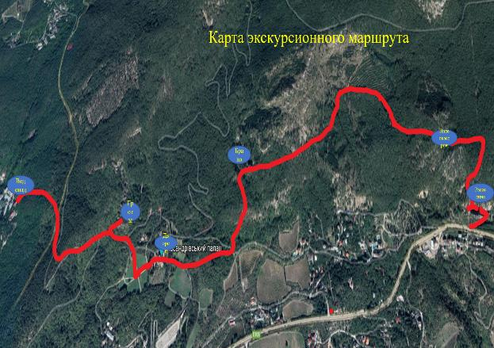
Рис. 1. Картосхема маршрута экскурсии

Приложение Б
Рис. 2. Никитская расселина
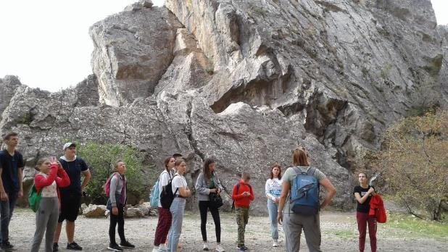

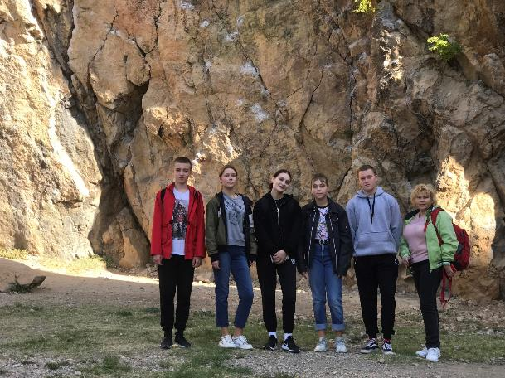

Приложение В
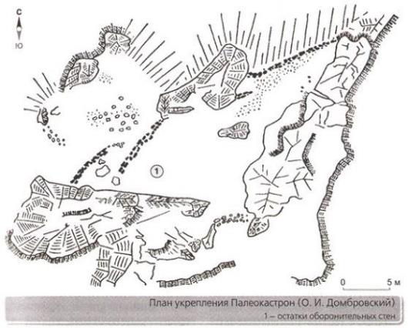
Рис. 3. Схема укрепления Палеокастрон

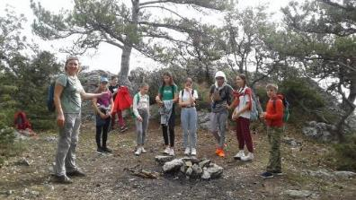

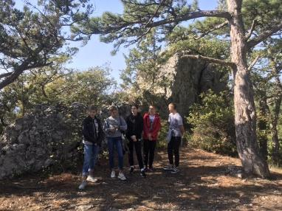

Приложение Г
Рис. 4. Скала Браво

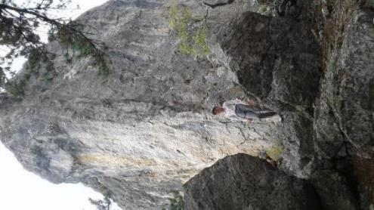

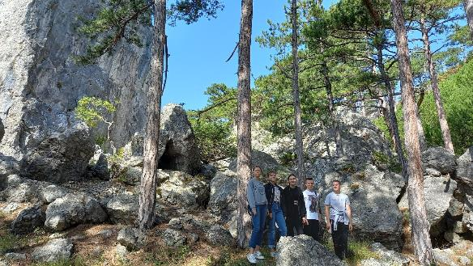

Приложение Д
Рис. 5. Массандровский дворец
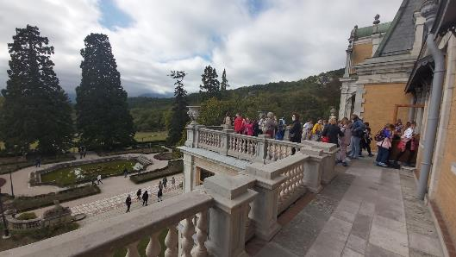

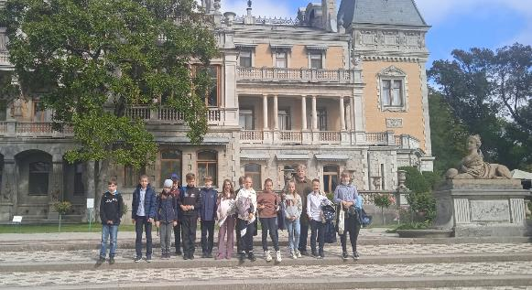

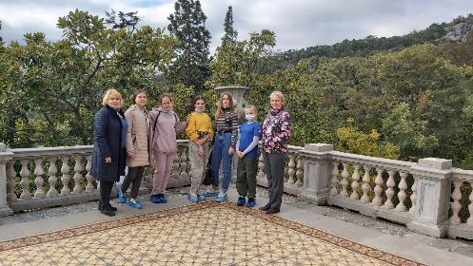

Приложение Е
Рис. 6. Массандровские гроты
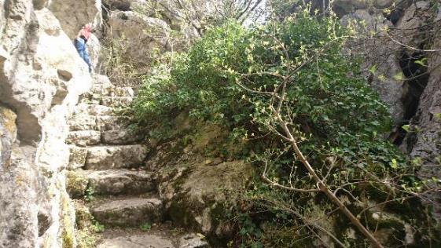

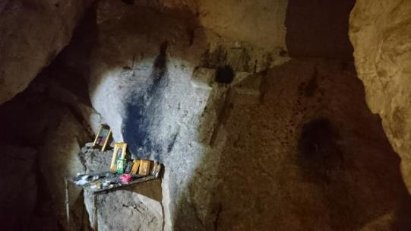

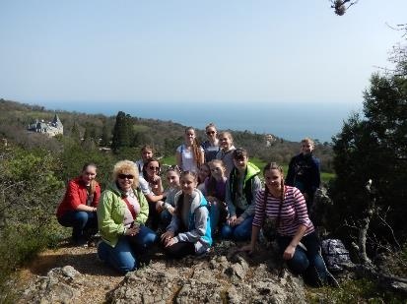

Приложение Ж
Рис. 7. Карта расположения объектов у источника «Массандровский водопад»
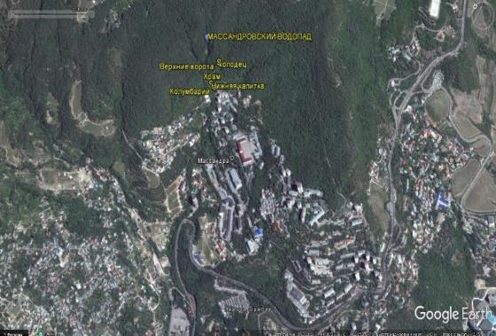

Рис. 8. Схема катакомбы-колумбария и фото у входа в катакомбу
